Домашня робота №7

## **Що таке “Баг”. Робота з баг-трекінговими системами на прикладі Jira**

**Другий рівень**

* **Severity - Critical/Priority - Low**

Домашня сторінка сайту не централізується при використанні старих браузерів. Це є серйозна помилка, але пріоритет її виконання низький, бо такий вид браузерів використовує маленький відсоток користувачів

* **Severity - Minor / Priority - Highest**

При написанні логотипу фірми на головній сторінці сайту. Це помилка не є серйозною, адже не впливає на функціональність сайту, але пріоритет її виправлення високий, адже це шкодить репутації фірми.

**Третій рівень**

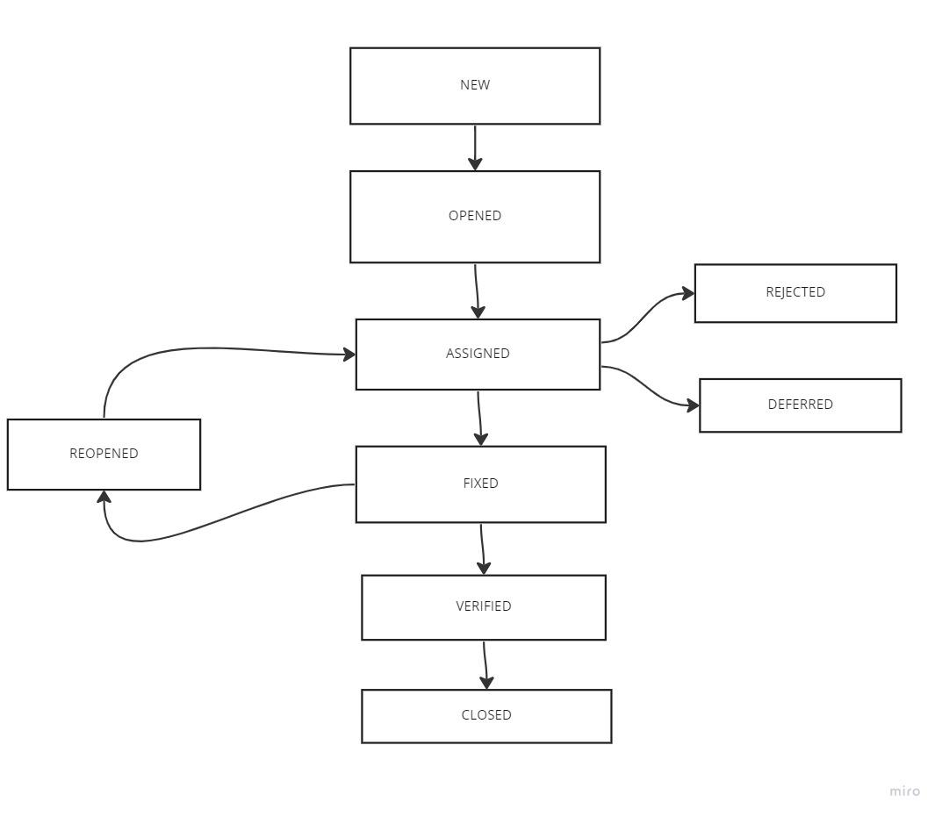

Спочатку баг створюється і заноситься в систему (NEW)

Потім його переглядає відповідальна особа і визнає його дефектом, який треба виправити (OPENED)

Назначається розробник, який має виправити цей баг (ASSIGNED)

Відповідальний за виправлення бага розробник усуває дефект (FIXED)

Якщо виправлення цього бага не несе цінності на даному етапі розробки або з інших причин, відстрочує час його виправлення. (DEFERRED)

Якщо дефект може не вважатися дефектом або вважатися неактуальним дефектом, що змушує відхилити його (REJECTED)

Якщо і баг не виправлений – тому заново відкривається (REOPENED)

Тестувальник перевіряє, чи виправлений дефект.. Якщо бага більше немає, він отримує даний статус. (VERIFIED)

Баг остаточно усунений (CLOSED)